ПАМЯТКА ДЛЯ РОДИТЕЛЕЙ (ЗАКОННЫХ ПРЕДСТАВИТЕЛЕЙ РЕБЕНКА) ПО ИСПОЛЬЗОВАНИЮ НАВИГАТОРА ДОПОЛНИТЕЛЬНОГО ОБРАЗОВАНИЯ РЯЗАНСКОЙ ОБЛАСТИ
С сентября 2018 г. в Рязанской области начинает работать навигатор дополнительного образования Рязанской области (далее - Навигатор). Он призван сделать дополнительное образование более доступным и привлекательным для детей и их родителей (законных представителей).
Запись в учреждения дополнительного образования будет производиться именно через Навигатор. Далее учреждения допобразования будут обрабатывать заявки и на их основе формировать списки зачисленных в учреждение.
Обращаем Ваше внимание, что регистрацию в Навигаторе и запись ребенка может осуществлять только законный представитель ребенка (родитель). Заявки от детей не рассматриваются.
- Откройте любой браузер и в строке адреса введите следующий адрес (на русском языке): р62.навигатор.дети и нажмите Enter.
- Главная страница Навигатора представлена ниже.
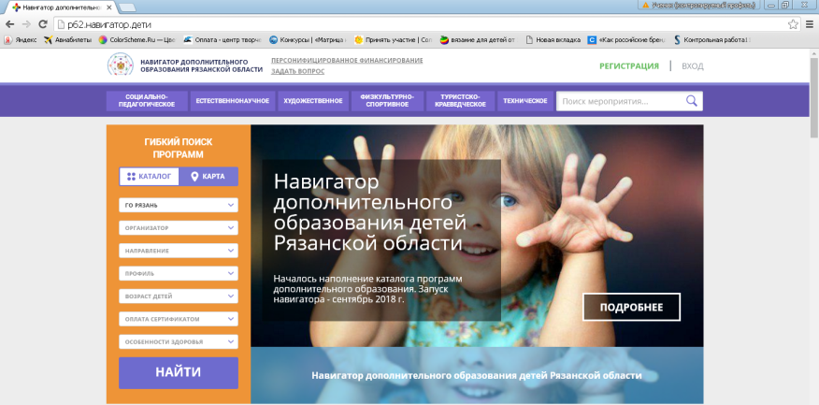
- Для первоначальной регистрации в Навигаторе нажмите кнопку «Регистрация».
- Окно регистрации выглядит следующим образом:
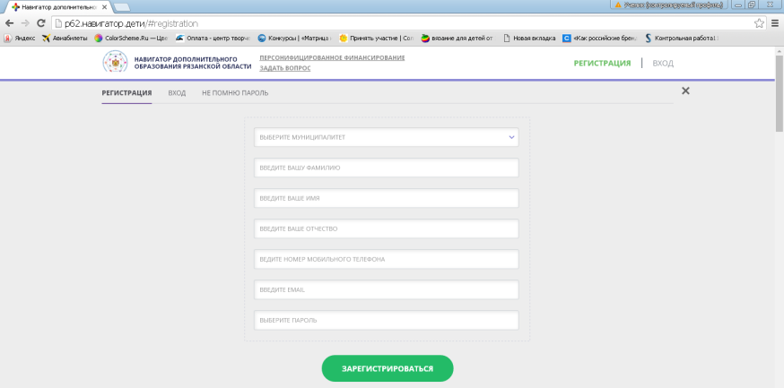
- Инструкция по регистрации родителя (законного представителя ребенка):
  - Выберите муниципалитет: ГО Рязань
  - Введите Вашу фамилию
  - Введите Ваше имя
  - Введите Ваше отчество
  - Введите номер Вашего мобильного телефона
  - Введите адрес электронной почты (если Вы не имеете собственного ящика, можете ввести рабочий e-mail или ребенка)
  - Выберите или придумайте пароль
  - Нажмите «Зарегистрироваться»
- На адрес электронной почты, указанной при регистрации, поступит письмо, которое необходимо открыть и перейти по гиперссылке. Этим Вы подтверждаете электронный адрес и сможете восстановить пароль, если забудете его.
- Постарайтесь запомнить и даже записать логин и пароль! Нельзя повторно зарегистрировать ребенка в Навигаторе, система выдаст предупреждение, что такой человек уже присутствует.
- После регистрации войдите в Личный кабинет, нажав на свои фамилию, имя и отчество в верхнем правом углу экрана, для регистрации ребенка.
ФИО владельца Личного кабинета
- Выберите вкладку «Дети» и нажмите на кнопку «Добавить ребенка». Введите данные ребенка и сохраните изменения.
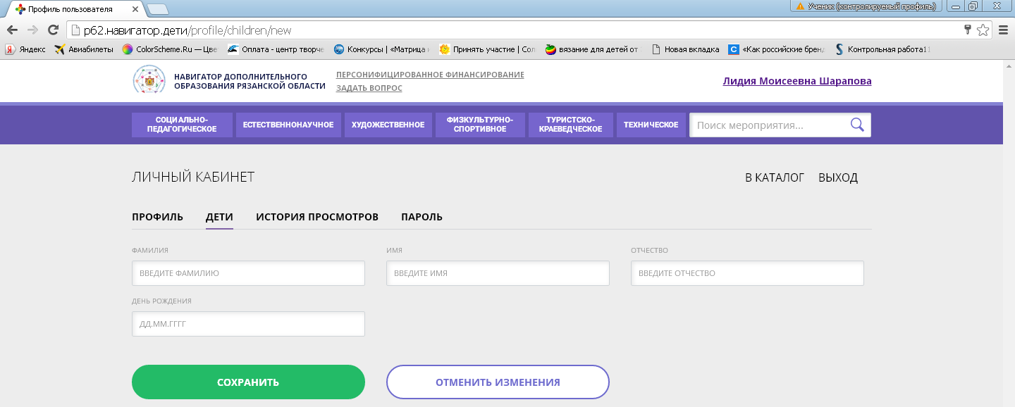
ФИО владельца Личного кабинета
- Сертификат будет выдан ребенку в течение 5-7 рабочих дней. После его получения Вы сможете оформить заявку на обучение.
- После получения сертификата войдите в Навигатор через кнопку «Вход». Введите логин (адрес электронной почты) и пароль.
- Теперь Вы можете перейти к процедуре записи в наше учреждение.
- Вернитесь на главную страницу, нажав на логотип Навигатора в верхнем левом углу.
ФИО владельца Личного кабинета
- В строке «Муниципалитет» выберите «ГО Рязань», в строке «Организатор» - «Межшкольный центр», нажмите «Найти».
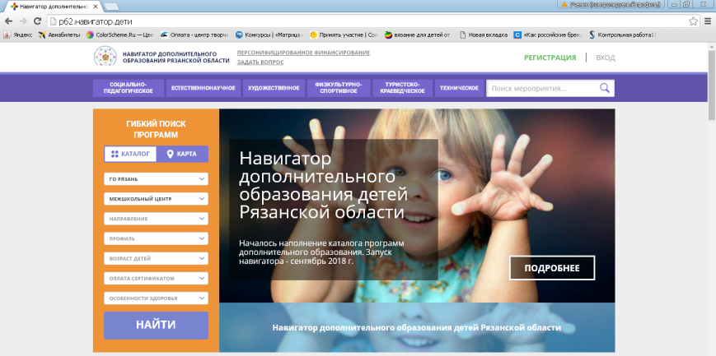
- Вы попадаете на страницу, где представлены все программы, реализуемые Межшкольным учебным центром в данном учебном году.
- Выберите интересующую Вас программу. Например, «Младшая медсестра».
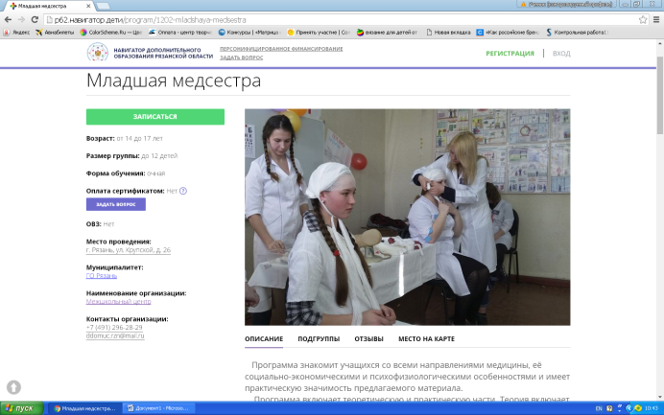
- На вкладке «Описание» Вы можете ознакомиться с кратким содержанием программы, ее планом, особенностями, преподавателями.
- На вкладке «Группы» Вы видите расписание занятий, где можно выбрать подходящее Вашему ребенку время и день недели и записаться именно в эту группу на обучение.
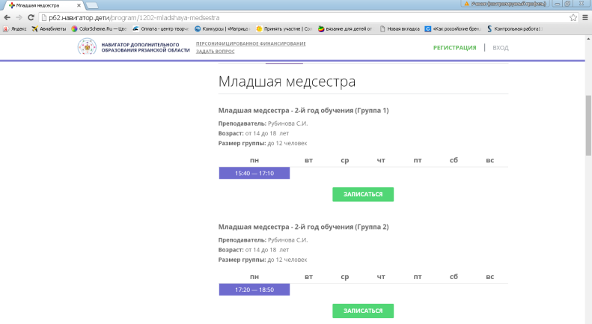
- Для записи на текущий учебный год Вам надо нажать на кнопку «Записаться» и следовать указаниям на экране: подтвердить выбор группы, нажав кнопку «Далее», указать ФИО ребенка, вновь нажав кнопку «Далее».
- Для предварительной записи на следующий год надо нажать на кнопку «Оставить заявку» и следовать указаниям на экране: подтвердить выбор группы, нажав кнопку «Далее», указать ФИО ребенка, вновь нажав кнопку «Далее».
- Ваша заявка будет нами обработана в ближайшее время (насколько это возможно).
- Не забудьте написать письменное заявление на зачисление ребенка, для чего надо прийти в МБУ ДО «МУЦ» с паспортом родителя (законного представителя) и копией свидетельства о рождении ребенка (даже если у него уже есть паспорт), обратиться к администратору, получить и заполнить бланк заявления, подтвердить свою регистрацию в Навигаторе.
- С вопросами обращайтесь по тел. 75-94-07.

